Řidiči by si měli o Velikonocích dát pozor na rychlost, sváteční řidiče a zvýšený pohyb cyklistů

*8. dubna 2020, Praha*

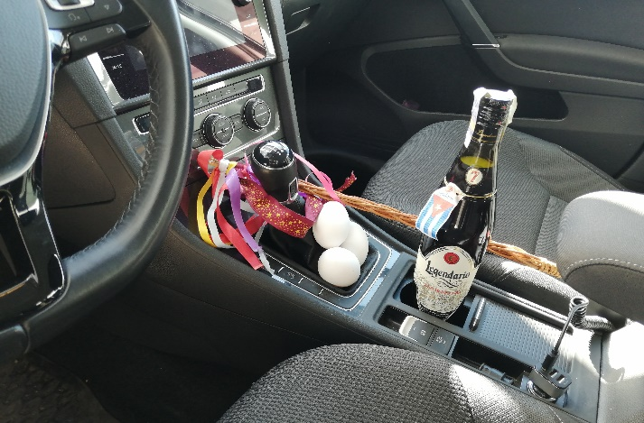**Letošní Velikonoce budou, kvůli probíhající pandemii, na silnicích jiné než obvykle. Provoz v důsledku vyhlášeného nouzového stavu významně polevil. Téměř letní počasí ale přivede na silnice zvýšený počet cyklistů a motocyklistů. Policie se bude nadále zaměřovat na dodržování rychlosti. Řidiči by měli být vzájemně ohleduplní také proto, že se dá v provozu očekávat větší počet motoristů, kteří delší dobu neřídili.**

„*Řada lidí z aktivní populace pracuje v těchto dnech z domova a nenajezdí tradiční porci kilometrů, na kterou je běžně zvyklá. Očekáváme, že intenzita dopravy o letošních svátcích nedosáhne maxim, kterých jsme byli v uplynulých letech svědky, tím spíše však musíme být všichni ještě ostražitější než obvykle. Dlouhodobě byl na Zelený čtvrtek evidován zvýšený počet nehod a také lehce zraněných osob. V souvislosti s plánovaným čtvrtečním otevřením hobbymarketů lze na silnicích očekávat zvýšení intenzity dopravy. Podíl tradičních svátečních řidičů letos zřejmě vzroste i díky tomu, že řada lidí z aktivní populace v posledních týdnech neřídila, což může ovlivnit jejich řidičské návyky. Prosím účastníky silničního provozu o ohleduplnost, předvídavost a vzájemný respekt,*“ říká vedoucí oddělení BESIP ministerstva dopravy Tomáš Neřold.

BESIP spolu s policií nadále varuje především před tím, aby řidiči volnější komunikace nezneužívali k vysokému překračování rychlost. *„Od 1. dubna jsme spustili akci zaměřenou na překračování nejvyšší povolené rychlosti, která bude pokračovat během celých Velikonoc a nadále až do odvolání. Reagujeme tak na to, že jsme v době omezeného pohybu zaznamenali některá extrémní překročení rychlosti, při kterých bohužel není výjimkou naměření rychlostí jízdy v obci (50km/h) nad 100 km/h. Právě nepřiměřená rychlost je přitom dlouhodobě jednou z nejčastějších příčin smrtelných nehod,“* zdůraznil ředitel dopravní policie plukovník Jiří Zlý.

Rizikovou skupinou jsou nadále motocyklisté. Jarní počasí o víkendu 28. - 29. března přivedlo na silnice i přes omezení pohybu velký počet motorkářů a bilance byla tragická - od pátku do neděle 29. března zemřeli 4 motocyklisté. Velikonoce budou dalším testem toho, jak motocyklisté zvládnou dodržování omezeného pohybu a první jarní jízdy. „*Počasí je sice krásné, ale vozovky budou pořád studené a špinavé. Po zimě na nich leží větvě, písek, štěrk a podobně. Přilnavost je mnohem horší než například v létě. Pro hodně z nás je to první jezdění po zimě. Oči ani hlava ještě nejsou na motorku zvyklé, reakce jsou pomalejší. Návyky, které máte po pár týdnech jezdění automatické, tam ještě nejsou. Pokud někam musíte, tak nespěchejte, rozjíždějte se v klidu, abyste se v pohodě vrátili ke svým blízkým*,“ říká motocyklový závodník a ambasador BESIP Lukáš Pešek.

V období Zeleného čtvrtka až Velikonočního pondělí bylo v minulém roce evidováno celkem 1 425 dopravních nehod, při kterých bylo 6 osob usmrceno, 36 osob bylo těžce zraněno a 351 osob bylo zraněno lehce. Ve srovnání s předchozím rokem byl evidován nárůst ve všech kategoriích (počet nehod, počet smrtelných, vážných a lehkých zranění). O loňském velikonočním víkendu byly usmrceny 2 osoby, za Zelený čtvrtek a Velký pátek byla každý den usmrcena 1 osoba, na Velikonoční pondělí pak 2 osoby. Z dlouhodobého hlediska (období 2009-2018) bylo nejvíce osob v uvedeném období usmrceno v neděli na Boží hod velikonoční, těžce zraněno na Bílou sobotu, lehkých zranění si pak nejvíce vyžádal Velký pátek.

Dlouhodobě byl evidován nadprůměrný podíl nehod zaviněných pod vlivem alkoholu o velikonočním víkendu (sobota-pondělí), v období let 2009-2018 činil 11,9 %. Alkohol se v roce 2019 podílel na dopravních nehodách 4,6 %, ve velikonočním období činil podíl alkoholu na dopravních nehodách na Zelený čtvrtek 3 %, na Velký pátek 6,4 %, na Bílou sobotu 6,7 %, v neděli na Boží hod velikonoční 8,3 % a na Velikonoční pondělí 5,3 %.

„*V nadcházejícím období předpovídají meteorologové slunečné počasí s teplotami přesahujícími 20 °C. I přes omezující podmínky pohybu osob, vyplývající z vyhlášeného nouzového stavu, je nutné apelovat jak na řidiče, tak na zranitelné účastníky silničního provozu,*“ říká Ing. Jindřich Frič, Ph.D., ředitel Centra dopravního výzkumu, v. v. i., a dodává: „***Jsme na začátku sezóny vyznavačů jedné stopy. Toto období je rizikové především pro motocyklisty a cyklisty.*** *Statisticky byly fatality motocyklistů z mírné většiny zapříčiněny jejich vlastní vinou. Zde je nutné apelovat na* ***vzájemnou ohleduplnost a především nepřeceňovat své síly a ubrat „ruku z plynu“. Pěkné počasí vyláká na komunikace nepochybně řadu cyklistů. Ti již nemusí mít v místech, kde nejsou další lidé, roušky, ale důrazně doporučujeme, aby měli přilbu.*** *Drtivá většina usmrcených ji bohužel neměla. Jak potvrdil náš výzkum, řada z nich (37 %) měla šanci nehodu přežít, pokud by přilbu použila.*“

**Mgr. Tomáš Neřold M.A.**

Vedoucí Samostatného oddělení BESIP Ministerstva dopravy

+420 602 632 176, [tomas.nerold@mdcr.cz](mailto:tomas.nerold@mdcr.cz)











